# Aula 14 – repetições (parte 2)

Breve Revisão:

- O que eu faço se quiser fazer uma determinada atividade acontecer varias vezes? Usamos a repetição while por exemplo.

- Qual a diferença de estruturas de condição e repetição?

As estruturas condicionais servem para realizar uma tarefa se for necessário, se não, elas não realizam nada. Uma estrutura de repetição vai repetir algo quantas vezes for necessário, quantas vezes programarmos para repetir.

- Consegue dizer a diferença entre while e do ... while?

Na repetição while, primeiro ela vai testar depois rodar a linha de código, na do while roda o código depois testa.

## estrutura for

Na estrutura de repetição for, primeiro declaramos o início, depois o teste e por ultimo o incremento no argumento de sua estrutura:

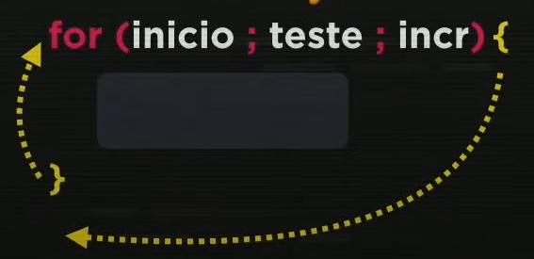

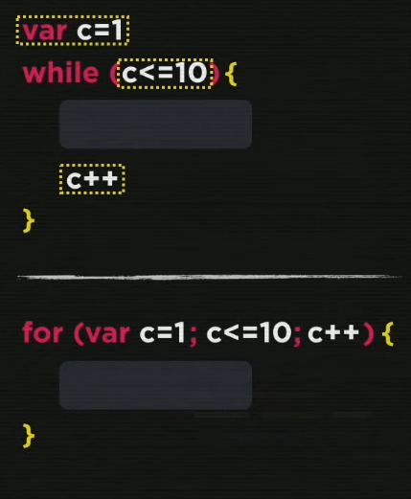• Sendo o teste = true, ela vai continuar a fazer o incremento!

• Podemos adicionar outras estruturas de repetições dentro da estrutura for!

• Ao lado, exemplo de como fazer o mesmo código com duas diferentes estruturas.